ЧЕРТКОВ СЕРГЕЙ ИВАНОВИЧ
Архитектор

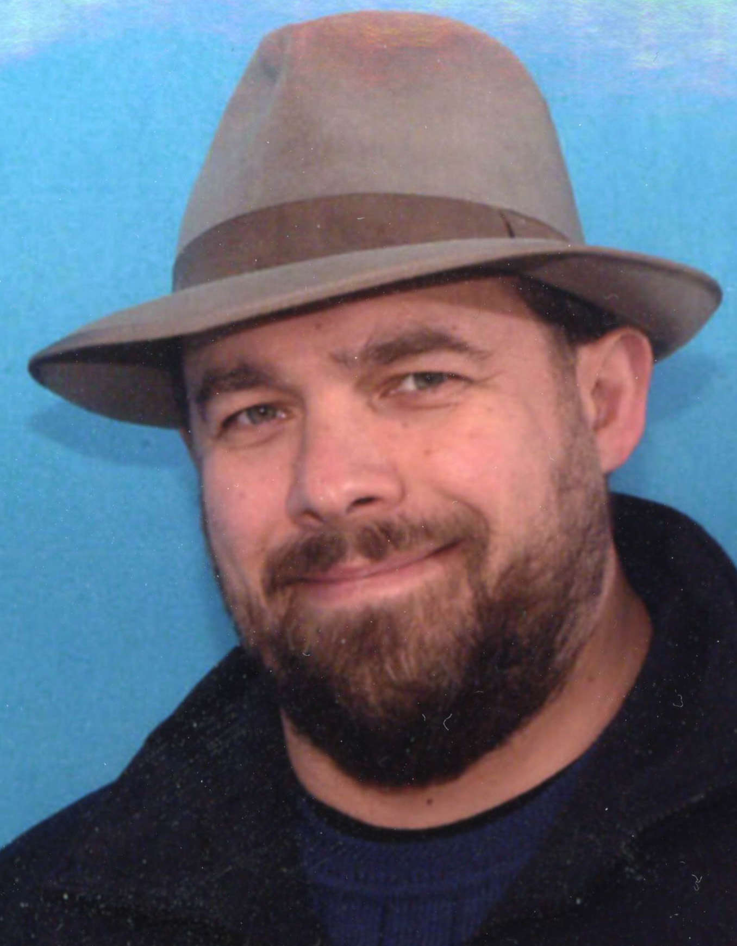 Дата рождения: 01.07.1960г.
Образование: МАРХИ
Член САР
Профессор МААМ
Национальный реестр специалистов
№ П-070133
Опыт работы: 30 лет
Готовность к командировкам: есть

Город: Москва

Моб. телефон: +7 (985)222-68-16
E-mail: komandors3@bk.ru

Управление и исполнение архитектурных проектов разного назначения

(рук. отдела, ГАП).

Место работы:

2019 — н/в
Компания: ООО "АРХКОМ" - Главный Архитектор

1996 — 2019
Компания: ООО "Группа Модуль" - Рук. Архитектурной мастерской

1993 — 1996
Компания: ТОО "Архитектурное Ателье" - Главный Архитектурной проекта

1992 — 1993
ТМ "Киселёв и Партнёры" - архитектор

1989 — 1992
КДОИ МГО ХФ РСФСР - художник

1988 — 1989
МНИИТЭП маст. №6 - ст. архитектор

1987 — 1988
ЦЕНТРОСОЮЗПРОЕКТ - архитектор

1986 — 1987
ПДОК МО - художник 4-разряда

1984 — 1986
СА ВМФ

1978 — 1984
МАРХИ

1977 — 1978
НИИПОКОСЗ маст.№2 - чертёжник

Деятельность:

Опыт комплексного проектирования и строительства зданий и сооружений различного назначения на всех стадиях проекта (разделы ГП, АР, АС, АИ, ПБ, ОДИ, ПЗ и т.д.):
- многоквартирных жилых зданий (ЖК "Монолит", ул. Косыгина, Москва);
- одноквартирных жилых домов; (МО, Одинцовский р-он, "Сосновый Бор", Рига "Лайдаги");
- производственных зданий (завод АО "Крафтвей", Обнинск);
- спортивных сооружений (ЛД "Арена Балашиха" имени Ю.Е.Ляпкина);
- реконструкция, капитальный ремонт с надстройкой и пристройкой зданий и сооружений, общественного назначения (ООО "Измеритель", Холодильный пер., ВДНХ, Москва) ;
- перепланировка помещений общественного назначения (КРЦ "Корона", Новый Арбат, 15);
- интерьеры жилых и общественных зданий (ГВЦ ОАО "РЖД", Каланчёвская ул. 2/1, Москва);
- серия типовых проектов магазинов (от 50м2 до 600м2);
- павильоны (метал. конструкции и сэндвич-панели, Александровский сад, Комсомольский проспект, ул. Профсоюзная);
- типовая пекарня 400м2 (метал. конструкции и сендвич-панели, ВДНХ);
- выставки МК (ЦДХ на Крымской наб.).

Профессиональные навыки:
- разработка архитектурных концепций и художественных элементов;
- исполнение актуальных решений и разработка индивидуальных узлов и деталей;
- представление проекта и взаимодействие на всех этапах со службами Заказчика;
- исполнение документации на всех стадиях проекта с учётом требований актуальных нормативных документов;
- координация и взаимодействие по всем смежным разделам проектирования (задание, согласование т.д.);
- представление проекта в экспертизе;
- исполнение авторского надзора за строительством;
- подбор и комплектация строительных и отделочных материалов, элементов освещения, мебели, малых архитектурных форм и пр..;
- Microsoft Word, Microsoft Excel, AutoCAD, SketchUp, Photoshop, MS Office.

